

本科生毕业论文（设计）


题 目 基于Haflow的大数据平台监控系统
学 院 计算机学院
专 业 Error: Reference source not found
学生姓名 王建飞
学 号 1143041169 年级 2011
指导教师 陈瑜
二Ο一五年六月一日

此处写论文中文题名

计算机科学与技术

学生 王建飞 指导老师 陈瑜

[摘要] 近年来，大数据技术经历了由无到有、再到落地这一过程。进入2012年后，大数据（big data）一词越来越多地被提及，人们用它来描述和定义信息爆炸时代产生的海量数据，并命名与之相关的技术发展与创新。目前，大数据技术已经被广泛应用于电子商务，电信，金融，医疗，交通等行业。
然而在大数据技术中，人们往往忽略了大数据平台监控系统的重要性。通过大数据平台监控系统，可以提前发现系统中存在的问题、提前做出预警，可以有效预防系统出现突如其来的崩溃等情况。大数据平台监控系统的意义已经不言而喻。基于此，本文对大数据平台的监控系统进行了研究，并提出和实现了一个基于Haflow的大数据监控系统。
本文前2章首先分析了当前大数据平台监控系统的情况，讨论了大数据监控平台发展现状、存在的问题及发展机遇。本文第3章主要分析讨论了现在大数据监控平台所用到的主要技术，分析讨论了大数据监控系统涉及到的主要方法和技术。第4章介绍了基于Haflow的大数据平台监控系统的设计与实现。论文最后在第5和6两章对该监控系统的结果进行观察与分析，并进行了总结。
[主题词] 监控系统；大数据：Haflow: Hadoop :Java Web

Big Data Monitor System Based on Haflow

Computer Science and Technology

Student：Wang Jian-Fei Adviser: CHEN Yu

[Abstract] In recent years, big data technology has been developed quickly. it has been used by many companie From 2012, the word big data become very popular. More and more people use this word in describing the huge information that come from the era of information explosion , and named the associated technological development and innovation. It has been widely used in many fields. For example, e-commerce, telecommunications, financial, medical, transportation and other industries.
However, in the big data technology, people are used to overlook the importance of big data platform monitoring system. With big data platform monitoring systems, we can find the problems hide in our system in advance. Then, we can prevent our system crashes and other unexpected circumstances arise. It is very important that build the monitoring system on the big data platform.In this study, I am focused on how to build the monitoring system on the big data platform. I proposed one method to implement a big data monitoring system based on the Haflow system.
In chapters 1 and 2, I analyze the current situation of the monitoring system on the big data plstform, and discussed the development status of the big data monitoring platform. Also, analyze the development opportunity of data platform monitoring system. In chapters 3, the main big data technology is introduced. Finally, some observations and analysis on this monitoring system are summarized in the last two Sections.
[Key Words] monitoring system; Big Data: Haflow: Hadoop: Java Web
目 录

1．绪论 1
1.1 引言 1
1.2 国内外大数据监控系统的现状 1
1.3 主要研究内容 2
1.4 论文组织结构 2
2．大数据监控系统开发概述 3
2.1 大数据监控系统概述 3
2.1.1 大数据监控系统的发展现状 3
2.1.2 大数据监控系统的特点 3
2.2 大数据监控系统存在的问题 4
3．大数据监控系统核心技术讨论 4
3.1 Hadoop API 收集数据 4
3.2 JMX 技术收集数据 5
3.3 爬虫技术收集数据 6
4．基于Haflow的大数据监控系统的设计与实现 7
4.1 监控系统整体设计 7
4.1.1 系统逻辑控制设计 7
4.1.2 监控系统数据持久层设计 9
4.1.3 监控系统视图层设计 10
4.2 具体功能模块设计与实现 10
4.2.1 HDFS监控 11
4.2.2 Mapreduce监控 14
4.2.3 JVM监控 17
4.2.4 组件状态监控 22
4.2.5 用户管理监控 25
4.3 监控系统前端技术 27
4.3.1 Jquery Ajax请求数据 27
4.3.2 前端使用Echarts进行可视化展示 27
5．监控系统功能界面展示及分析 29
5.1 监控系统运行 29
5.2 监控系统界面展示 30
5.3 监控系统的不足之处 33
6．总结 34
参考文献 35
声 明 36
致 谢 37

1．绪论

1.1 引言
最近几年，大数据技术经历了从无到有、再到落地的一个过程。目前大数据技术，云计算技术和物联网技术仍然引领着计算机技术的未来。数据的重要性、挖掘数据的价值5DF2被越来越多的行业所认同。因此，大数据技术不会在计算机历史中昙花一现。大数据技术中Apache基金会的Hadoop和Spark俨然已经成为了业界典范，尤其是Hadoop技术，在大数据技术中Hadoop技术被企业采纳率达到了80%^{[1]}。
Hadoop是Apache基金会的一个开源的分布式计算平台，其核心为是HDFS和MapReduce。HDFS是一个分布式文件系统，提供Hadoop的底层存储。MapReduce是一个计算框架，具有分布式，高吞吐量的特点^{[2]}。随着Hadoop技术的发展及大数据技术的广泛应用，如何对大数据应用环境进行有效的监控就成为一个亟需解决的问题。
Haflow 是由中国科学院软件技术研究所研究开发的基于Hadoop的大数据智能分析平台，系统集成了Hadoop、Hive、Oozie和R，并且自主开发了组件与流程等模块。结合Haflow系统的特点，在本文中，设计和实现了一个基于Haflow的大数据平台监控系统。通过该系统，用户可以对HDFS、MapReduce、JVM、组件状态等进行实时监控，以达到及时发现Hadoop集群中可能存在的问题的目的。

1.2 国内外大数据监控系统的现状
目前，大数据监控技术亦是发展迅猛，各种大数据监控系统可谓层出不穷。国外的在这一领域比较著名的研究包括：Apache 基金会的Ambari^{[2]}，可对HDFS和 MapReduce提供基本的监控功能。通用的监控系统Ganglia^{[3]} 则提供了大数据环境下的对CPU、磁盘和网络等的监控。在企业界，各大互联网公司都有自己定制化的监控系统。例如，Yahoo 的Hunk^{[4]}, Linkedin 的WhiteElephant^{[5]}，以及Cloudera,Twitter等公司都有自己类似的监控系统。公司花费巨大的人力，物力去自己开发一套监控系统，最大的好处就是可以根据自己的业务需求定制自己的监控系统。
相比国外在这一领域的高速发展，国内的发展较为缓慢。由于计算机技术的历史发展情况，以及大数据技术完全是由欧美提出并主导业界发展等诸多因素，导致国内目前还没有典型的大数据监控系统。作为国内大数据技术先行者的阿里巴巴和百度等互联网巨头，虽然他们走在国内大数据技术应用和研究的前列，但在大数据监控系统方面，目前还未有可以称为业界典范的成功产品。
在本文中设计和实现的大数据监控系统是基于Haflow的特点实现的.一方面他可以满足Haflow的业务需求，另一方面又具有基于Hadoop的大数据集群监控系统的通用特性。

1.3 主要研究内容
本文主要针对基于Haflow的大数据平台的监控系统进行研究分析，讨论了监控系统中一些相关开发技术，并设计和实现了一个大数据监控系统--基于Haflow的大数据平台监控系统。
论文的主要内容包括以下几个方面：
（1）大数据监控平台现状分析；
（2）大数据监控技术之Hadoop API 技术；
（3）大数据监控技术之 JMX技术；
（4）大数据监控技术之 爬虫技术；
（5）本监控平台系统设计与实现；
（6）本监控系统目前存在的问题；

1.4 论文组织结构
本文的章节安排如下：
第一章：绪论。主要介绍本论文的选题背景、大数据监控系统现状、主要研究内容和论文的组织结构。
第二章：大数据监控系统概述，主要分析大数据监控系统的特点，以及存在的问题
第三章：大数据监控系统核心技术讨论：Hadoop API，JMX，爬虫等技术
第四章：基于Haflow的大数据平台监控系统的设计与实现，主要介绍该系统的架构，以及主要功能实现。
第五章：监控系统运行效果观察与分析，对监控系统运行结果进行观察总结
第六章 总结

2．大数据监控系统开发概述

2.1 大数据监控系统概述
大数据监控系统是对大数据系统进行监控的系统，主要监控大数据平台下的任务管理、调度及监控。在具体的大数据监控系统中，主要基于Hadoop技术来监控Hadoop的HDFS，Mapredude 作业情况等，方便用户查看集群状态，例如：磁盘使用情况、作业完成情况等。从而可根据监控结果采取合理应对措施、快捷方便的发现集群中存在的问题，甚至可以避免集群出现大规模的宕机等情况。因此，大数据监控系统在大数据实践应用项目中具有非常重要的意义。

2.1.1 大数据监控系统的发展现状
目前的大数据监控系统主要是Hadoop集群监控系统。Hadoop集群监控主要是监控:HDFS和Mapreduce作业等内容。目前，国内外的代表性监控系统有：Ganglia^{[6]},Ambari^{[7]},Nagios^{[8]}等。
Ganglia：Ganglia是一个由UC Berkeley发起的开源的实时监控系统，可对多达上千个集群节点的应用系统进行监控。可以监控集群的磁盘使用情况、内存使用情况、网络IO和CPU负载等诸多方面，是一个通用的监控系统。但是，Ganglia没有针对Hadoop自身的核心成分（如HDFS,Mapreduce）进行监控。
Ambari：Ambari是Apache 的一个开源项目，支持对Hadoop 集群的配置、管理和监控等。其主要功能是：简化了的集群安装配置；可查看Hadoop组件（HDFS,Mapreduce,Hive,Hbase,Sqoop等）的健康情况；作业及任务的可视化分析等。Ambari是一个相对优秀的大数据监控系统。但是，其缺点是：Ambari相对通用，不能根据不同业务需要情况进行各种专门监控系统的定制。
Nagios:Nagios 是一个开源的监控系统，可以用来监控系统运行状态和网络信息^{[4]}，并可以提供自动预警功能（通过发短信，邮件等形式）。自动预警功能对于大数据集群非常重要。

2.1.2 大数据监控系统的特点
（1） 实时性：大数据监控系统要求能够实时或接近实时的进行系统监控。
（2） 可伸缩性：大数据平台往往是由上千个节点组成的集群，这就要求监控系统具有很好的伸缩性。
（3） 用户友好性：大数据平台有非常多的重要数据需要监控，这时候就需要一个很友好的UI，比如可以用图表的形式展示监控结果。
（4） 健壮性：当系统出现故障（软件故障，硬件故障）,监控系统应给能够探测到系统的状态，并正常运行。
（5） 多样性： 大数据监控系统要求监控功能的多样化，比如HDFS,Mapreduce，网络，IO,CPU等
（6） 细粒度：大数据监控系统要求监控的粒度很细，这样才能发现系统中存在的具体问题。

2.2 大数据监控系统目前存在的问题
（1） 监控数据可视化展示不够优秀。目前市场上的大数据监控系统的数据可视化展示效果一般，影响用户体验。
（2） 监控功能的多样性不足。目前很多大数据监控系统都存在这个问题，比如Hadoop自带的监控页面只能监控HDFS，Mapreduce等。
（3） 监控系统的监控粗粒度。大数据监控系统应该尽可能的做到低粒度，现在的大数据监控系统大多监控粒度比较高，比如：Ambari不能对Hadoop Mapreduce作业进行监控，存在明显的功能缺陷。
（4） 监控系统的不可定制化。目前典型的大数据监控系统大多是一个通用的监控系统，没有根据业务需求进行特定监控功能的开发。
基于以上不足和中国科学院软件研究所软件工程中心的需求，有必要开发一套大数据监控，即基于Haflow的大数据监控系统。该监控系统要满足以下几点要求：优秀的监控UI，监控功能多样性，监控的低粒度，监控的定制化。力求实现一个既相对通用，又能满足Haflow的业务需求的大数据监控系统。

3．大数据监控系统核心技术介绍
大数据监控系统的目标是对大数据应用系统中的数据进行监控。大数据应用环境下，涉及到的数据量大、数据环境复杂等因素，导致对监控数据的获取具有一定的难度。因此，大数据监控系统设计实现中的首要任务就是：如何高效的获取多样化的大数据平台集群数据是设计与实现大数据监控系统。本文中，基于Haflow（一个基于Hadoop的大数据智能分析系统）来实现大数据监控系统的设计。对于基于Hadoop环境下的数据的获取有三种常见的方式：Hadoop API、JMX 技术和爬虫技术。本系统使用了Hadoop API、JMX技术和爬虫技术来采集数据。下面对这三种技术做一个简要的介绍。

3.1 Hadoop API 收集数据
通过Hadoop API 收集集群数据是一个方便高效的方式。本文的系统中使用的Hadoop版本是Hadoop 1.0.2 。Hadoop 提供了较为完善的获取集群数据的API,主要分为两类：HDFS数据，Mapreduce作业数据。
（1）HDFS 数据包括：磁盘容量，DFS使用量，非DFS使用量，DFS剩余量，DFS使用量，总的块数，丢失的块数等信息。主要用到如下Hadoop API：
  - org.apache.hadoop.conf.Configuration;
  - org.apache.hadoop.fs.FileSystem;
  - org.apache.hadoop.hdfs.DistributedFileSystem;
  - org.apache.hadoop.hdfs.protocol.DatanodeInfo;
  - org.apache.hadoop.hdfs.protocol.DatanodeInfo.AdminStates;
（2）Mapreduce数据包括：Jobtracker信息，Tasktracker信息，Mapper 信息，Reducer信息，作业信息等。主要用到如下Hadoop API：
    - org.apache.hadoop.conf.Configuration;
    - org.apache.hadoop.hdfs.protocol.DatanodeInfo;
    - org.apache.hadoop.mapred.ClusterStatus;
    - org.apache.hadoop.mapred.JobClient;
    - org.apache.hadoop.mapred.JobConf;
    - org.apache.hadoop.mapred.JobStatus;

3.2 JMX 技术收集数据
JMX技术在Java编程语言中定义了应用程序以及网络管理和监控的体系结构、设计模式、应用程序接口以及服务。通常使用JMX来监控系统的运行状态或管理系统的某些方面，比如清空缓存、重新加载配置文件等。
JMX技术框架可以分三层：
（1）设备层：这一层定义了需要管理的资源，如应用程序、设备、服务、网络，将这些资源以Java对象的形式，以MBean的方式暴露管理接口，例如标准MBean，通过定义名称含有MBean后缀的管理接口，在实现这些接口时与待管理的资源相关联，之后将这些Java对象注册到代理服务器（MBean Server）来实现远程管理和监控。
（2）代理层：这一层为待管理对象（如实现标准MBean管理接口的Java对象）提供了一个容器，其中只有满足要求并注册到容器中对象才能实现JMX管理。代理层最主要的组件就是MBean Server，它在我们的应用系统中充当一个管理功能的代理。
（3）远程管理层：我们要管理应用系统的某些资源，是通过代理层来间接实现管理，那么在与代理层之间交互最为直接，所以远程管理层定义了我们通过什么方式来与MBean Server进行交互，如基于何种协议、怎样建立连接才能通过远程手段在MBean Server的JVM之外进行访问，从而实现管理和监控，例如基于JMXMP、RMI等。所以，远程管理层最重要的两个组件就是协议适配器和连接器。
Hadoop 提供了基于Web的JMX接口，可以返回JSON格式的数据。图3-1和图3-2示例了获取监控数据的方式（IP 地址是中科院软件所的一个服务器的IP）。
http://202.38.153.195:50030/jmx 获取Mapreduce 作业信息，如图3-1
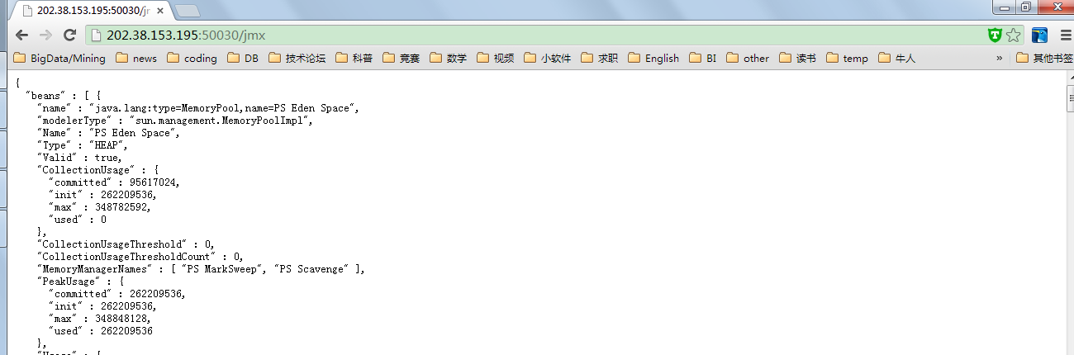

图表 3-1
http://202.38.153.195:50070/jmx 获取Namenode,HDFS信息，如图3-2
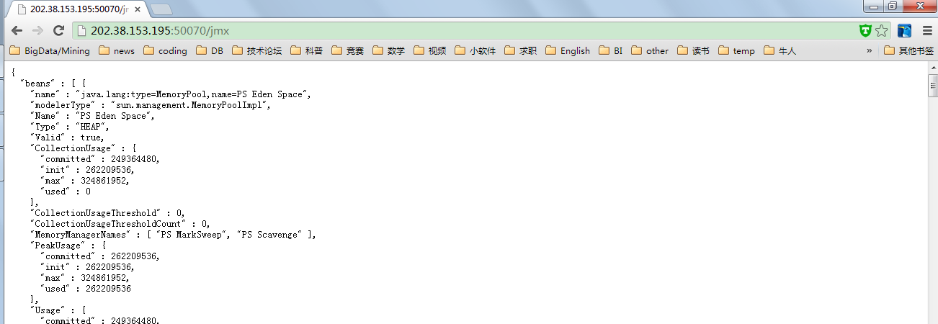

图表 3-2

3.3 爬虫技术
爬虫技术即网络爬虫（又被称为网页蜘蛛，网络机器人，在FOAF社区中间，更经常的称为网页追逐者），是一种按照一定的规则，自动的抓取万维网信息的程序或者脚本。
网络爬虫为搜索引擎从万维网下载网页。一般分为传统爬虫和聚焦爬虫。
（1）传统爬虫：从一个或若干初始网页的URL开始，获得初始网页上的URL，在抓取网页的过程中，不断从当前页面上抽取新的URL放入队列，直到满足系统的一定停止条件。通俗的讲，也就是通过源码解析来获得想要的内容。
（2）聚焦爬虫：工作流程较为复杂，需要根据一定的网页分析算法过滤与主题无关的链接，保留有用的链接并将其放入等待抓取的URL队列。然后，它将根据一定的搜索策略从队列中选择下一步要抓取的网页URL，并重复上述过程，直到达到系统的某一条件时停止。另外，所有被爬虫抓取的网页将会被系统存贮，进行一定的分析、过滤，并建立索引，以便之后的查询和检索；对于聚焦爬虫来说，这一过程所得到的分析结果还可能对以后的抓取过程给出反馈和指导。
本监控系统采用了简单的爬虫技术爬取数据。是对通过Hadoop API 收集数据方式的一个很好的补充。

4．基于Haflow的大数据平台监控系统的设计与实现
本文中设计并实现的“基于Haflow的大数据平台监控系统”是一个基于Haflow（基于Hadoop的大数据智能分析平台）的大数据平台监控系统。本系统主要实现对Hadoop 核心技术，如HDFS、Mapreduce作业的监控。另外，结合Haflow的业务需要，实现了对用户，组件，系统各模块可用性等的监控。系统用到的技术工具如下：
  - 收集数据：Hadoop API，爬虫技术。
  - 后台开发：Springmvc,Hibernate。
  - 前台开发：JSP，Javascript，CSS,Jquery，Echarts。
  - 其他工具：Maven,Svn。
  - 系统环境：JDK1.7,Tomcat 7.0,Mysql 5.0,Eclipse Luna。

在系统设计与实现过程中主要实现的是Hadoop API ，爬虫技术，Springmvc，Hibernate和前台技术等。图4-1给出了系统的架构图。
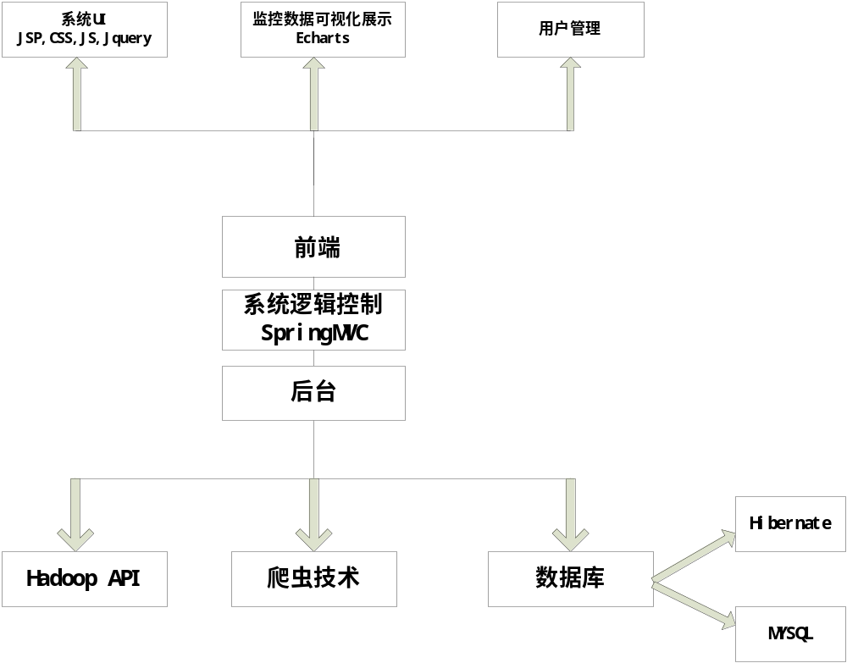
图4-1 监控系统系统架构图

4.1 监控系统整体设计

4.1.1 系统逻辑控制设计

本系统逻辑控制采用了轻量高效的Springmvc框架^{[9]}，Springmvc是一种典型的MVC架构模式。
MVC 全称是Model View Controller，是模型(model)－视图(view)－控制器(controller)的缩写，是一种软件设计典范，用一种业务逻辑、数据、界面显示分离的方法组织代码，将业务逻辑聚集到一个部件里面，在改进和个性化定制界面及用户交互的同时，不需要重新编写业务逻辑。MVC被 独特的发展起来用于映射传统的输入、处理和输出功能在一个逻辑的图形化用户界面的结构中。
Springmvc是一种典型的MVC架构模式。 Springmvc 分离了控制器、模型对象、分派器以及处理程序对象的角色，这种分离让它们更容易进行定制，有利于系统的模块间低耦合性^{[5]}。
Springmvc是基于请求驱动的，大大简化了开发。Springmvc 的核心流程如图4-2所示
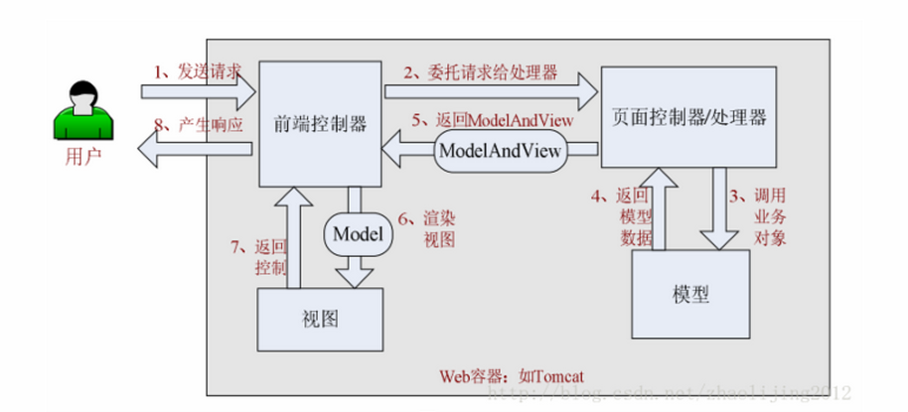
图4-2 SpringMVC核心流程图

具体过程描述：
（1）首先用户发送请求到前端控制器即DispatcherServlet ，DispatcherServlet收到请求后自己不进行处理，而是委托给其他的解析器进行处理，作为统一访问点，进行全局的流程控制；
（2）DispatcherServlet 调用HandlerMapping对象 ， HandlerMapping 将会把请求映射为 HandlerExecutionChain 对象（包含一个 Handler 处理器（页面控制器）对象、多个 HandlerInterceptor 拦截器）对象，通过这种策略模式，很容易添加新的映射策略；
（3）DispatcherServlet 调用HandlerAdapter对象 ， HandlerAdapter 将会把处理器包装为适配器，从而支持多种类型的处理器，即适配器设计模式的应用，从而很容易支持很多类型的处理器；
（4）HandlerAdapter 即处理器功能处理方法的调用， HandlerAdapter 将会根据适配的结果调用真正的处理器的功能处理方法，完成功能处理；并返回一个 ModelAndView 对象（包含模型数据、逻辑视图名）；
（5）ModelAndView 即逻辑视图名，ViewResolver ， ViewResolver 将把逻辑视图名解析为具体的 View，通过这种策略模式，很容易更换其他视图技术；
（6）View 渲染 ，View 会根据传进来的 Model 模型数据进行渲染，此处的 Model 实际是一个 Map 数据结构，因此很容易支持其他视图技术；
（7）返回控制权给 DispatcherServlet ， 由 DispatcherServlet 返回响应给用户，到此一个流程结束。
本系统使用SpringMVC进行系统整体逻辑控制。

4.1.2 监控系统数据持久层设计
本系统数据持久层设计使用了Hibernate框架^{[10]}。Hibernate是一个开源的优秀的对象关系映射框架，它对JDBC进行了非常轻量级的对象封装，使得Java程序员可以随心所欲的使用对象编程思维来操纵数据库。 Hibernate可以应用在任何使用JDBC的场合，既可以在Java的客户端程序使用，也可以在Servlet/JSP的Web应用中使用，最具革命意义的是，Hibernate可以在应用EJB的J2EE架构中取代CMP，完成数据持久化的重任。
它通过配置文件(hibernate.properties或hibernate.cfg.xml)和映射文件(***.hbm.xml)把JAVA对象或PO(Persistent Object即持久化对象)映射到数据库中的数据表，然后通过操作PO，对数据表中的数据进行增，删，改，查等操作。
Hibernate 的核心流程如图4-3所示。
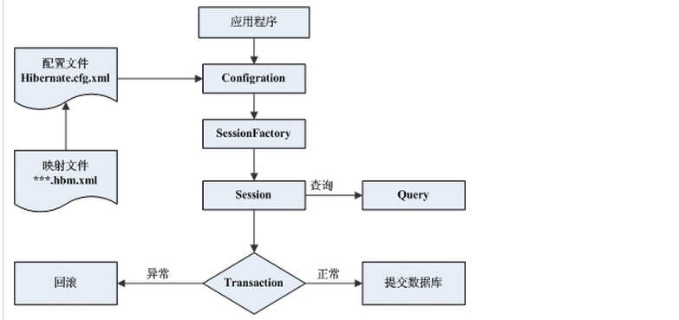
图4-3 Hibernate核心流程图
具体过程描述：
（1）应用程序先调用Configration类，该类读取Hibernate的配置文件及映射文件中的信息，并用这些信息生成一个SessionFactpry对象。
（2）然后从SessionFactory对象生成一个Session对象，并用Session对象生成Transaction对象;可通过Session对象的get(),load(),save(),update(),delete()和saveOrUpdate()等方法对持久化对象进行加载，保存，更新，删除等操作;在查询的情况下，可通过Session对象生成一个Query对象，然后利用Query对象执行查询操作;如果没有异常，Transaction对象将 提交这些操作结果到数据库中。
本系统使用Hibernate进行数据持久层开发设计。

4.1.3 监控系统视图层设计

本监控系统视图层主要用到了JSP,技术，辅以Javascript,CSS,Jquery,等。
JSP全名为Java Server Pages，中文名叫java服务器页面，其根本是一个简化的Servlet设计，它是由Sun Microsystems公司倡导、许多公司参与一起建立的一种动态网页技术标准。JSP技术有点类似ASP技术，它是在传统的网页HTML（标准通用标记语言的子集）文件(*.htm,*.html)中插入Java程序段(Scriptlet)和JSP标记(tag)，从而形成JSP文件，后缀名为(*.jsp)。 用JSP开发的Web应用是跨平台的，既能在Linux下运行，也能在其他操作系统上运行。
它实现了Html语法中的java扩张（以 <%, %>形式）。JSP与Servlet一样，是在服务器端执行的。通常返回给客户端的就是一个HTML文本，因此客户端只要有浏览器就能访问页面。
JSP技术使用Java编程语言编写类XML的tags和scriptlets，来封装产生动态网页的处理逻辑。网页还能通过tags和scriptlets访问存在于服务端的资源的应用逻辑。JSP将网页逻辑与网页设计的显示分离，支持可重用的基于组件的设计，使基于Web的应用程序的开发变得迅速和容易。 JSP(JavaServer Pages)是一种动态页面技术，它的主要目的是将表示逻辑从Servlet中分离出来。
本系统前段主要使用JSP技术进行页面开发。CSS主要用于本系统的页面布局设计，JavaScript技术主要用于Ajax请求数据，以及一些JSP页面的动态特性(动态图表等)

4.2 具体功能模块设计与实现
本监控系统最重要的基础性工作就是数据收集，数据收集是本监控系统的基础。
数据收集整体架构见图4-4。
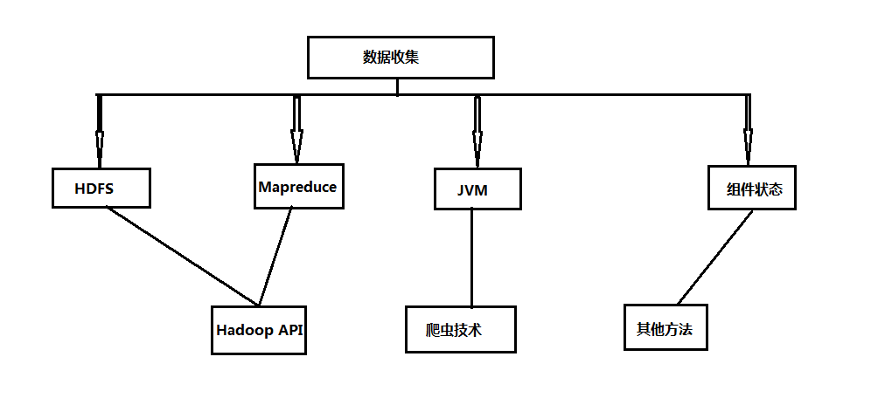
图4-4 数据收集架构图

4.2.1 HDFS监控
HDFS即Apache Hadoop分布式文件系统，HDFS有着高容错性（fault-tolerant）的特点，并且设计用来部署在低廉的（low-cost）硬件上。而且它提供高吞吐量（high throughput）来访问应用程序的数据，适合那些有着超大数据集（large data set）的应用程序。HDFS放宽了（relax）POSIX的要求（requirements）这样可以实现流的形式访问（streaming access）文件系统中的数据。
1:HDFS集群数据监控
HDFS集群监控，可以让使用者方便，快捷的洞察集群的状态，获取大量的HDFS集群数据：比如磁盘大小，DFS 使用量，DFS 剩余量，非DFS 使用量，块数，丢失的块数，Live 节点，Dead 节点等信息 。具有重要的实际Hadoop运维参考意义。
本模块用到的Model是class HDFSInformation，方便利用SpringMVC 将数据传到前台。
DFSInformation 的成员变量如下：
//namenode 名称
private String namenode;
// 总的磁盘容量
private double total_capacity;
// dfs使用量
private double dfs_used;
// 非 dfs 使用量
private double non_dfs_used;
// dfs 剩余量
private double dfs_remaining;
// dfs 使用量 用百分比表示
private double dfs_used_inpercent;
// dfs 剩余量 用百分比表示
private double dfs_remaining_inpercent;
// live 节点数
private long live_nodes;
// dead 节点数
private long dead_nodes;
// decommission 节点数
private long decommission_nodes;
// 在冗余备份的情况下的块数
private long blocks_with_replicated;
// 丢失的块数
private long missingBlocksCount;
本模块用到的Service 是Class HdfsMonitorService ，核心方法是
public static void set_hdfs() throws IOException{
// 调用Hadoop API
Configuration conf=new Configuration();
conf.set("fs.default.name", "hdfs://"+this.clusterConfiguration.getProperty(ClusterConfiguration.NAMENODE_IP)+":9000");
try {
DistributedFileSystem hdfs=(DistributedFileSystem) FileSystem.get(conf);
} catch (IOException e) {
// TODO Auto-generated catch block
exception_message=e.getMessage();
e.printStackTrace();
}
hdfsinfor=new HDFSInformation();
hdfsinfor.setBlocks_with_replicated(hdfs.getUnderReplicatedBlocksCount());
hdfsinfor.setMissingBlocksCount(0);
DatanodeInfo[] datanode=hdfs.getDataNodeStats();
hdfsinfor.setNamenode("Master:9000");
hdfsinfor.setLive_nodes(datanode.length);
//设置这两个变量是为了下面避免重复调用函数
double total=hdfs.getRawCapacity();
double dfsused=hdfs.getRawUsed();
hdfsinfor.setTotal_capacity((long)(total/BtoT*1000)/1000.0);
hdfsinfor.setDfs_used((long)(dfsused/BtoG*1000)/1000.0);
double dfs_r=0;
double non_dfs=0;
for(int i=0;i<datanode.length;i++){
dfs_r+=(datanode[i].getCapacity()-datanode[i].getDfsUsed());
non_dfs+=datanode[i].getNonDfsUsed();
}
dfs_r-=non_dfs;
hdfsinfor.setDfs_remaining((long)(dfs_r/BtoT*1000)/1000.0); hdfsinfor.setDfs_remaining_inpercent((int)(dfs_r/total*100000)/1000.0);
hdfsinfor.setDfs_used_inpercent((int)(dfsused/total*100000)/1000.0);
hdfsinfor.setNon_dfs_used((long)(non_dfs/BtoT*1000)/1000.0);
}
本模块用到的Controller是 HDFSMonitorController 核心方法是：
@RequestMapping(value="hdfs_monitor",method=RequestMethod.GET)
public String get_hdfs_monitor(Model model) throws IOException{
try{
HdfsMonitorService.set_hdfs();
}catch(Exception e){
e.printStackTrace();
throw new HadoopConnectionException(exception_message);
}
model.addAttribute("hdfsInfor",hdfsinfor);
return "hdfs_monitor";
}
HDFSMonitorController将数据hdfsinfor 传递到前端视图hdfs_monitor，
前端JSP页面接收数据，并用Echarts工具进行数据可视化展示。
2: HDFS Live 节点监控
对于Live 节点的监控，SpringMVC 后台逻辑处理，传至前台进行可视化展示完全同上面的模块1 ，在此不再赘述，下面展示一张前端数据可视化展示结果。如图4-5
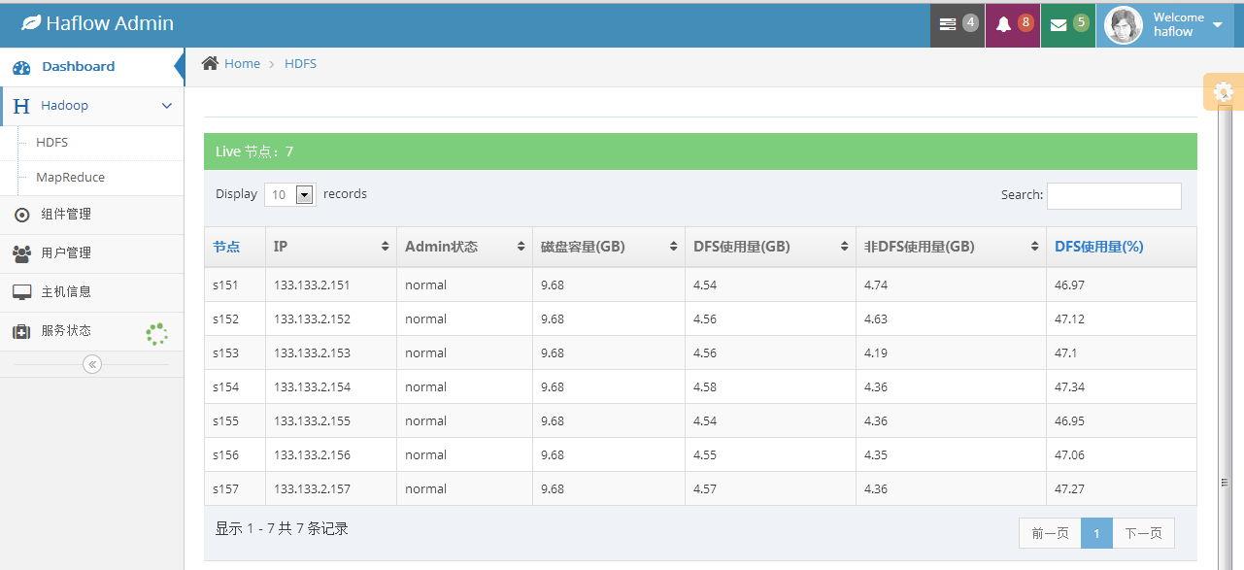
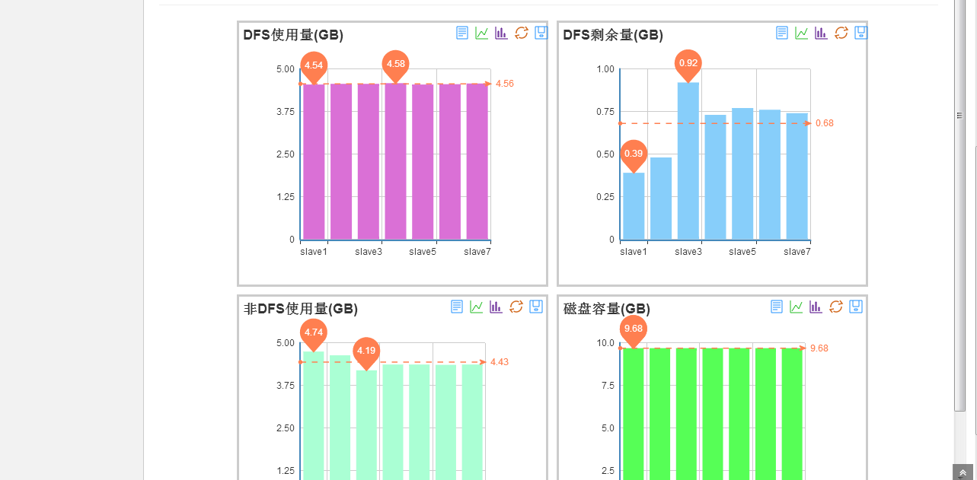
图4-5 Live节点可视化展示

4.2.2 Mapreduce监控

MapReduce是一种编程模型，用于大规模数据集（大于1TB）的并行运算。概念"Map（映射）"和"Reduce（归约）"，和它们的主要思想，都是从函数式编程语言里借来的，还有从矢量编程语言里借来的特性^{[6]}。它极大地方便了编程人员在不会分布式并行编程的情况下，将自己的程序运行在分布式系统上。 当前的软件实现是指定一个Map（映射）函数，用来把一组键值对映射成一组新的键值对，指定并发的Reduce（归约）函数，用来保证所有映射的键值对中的每一个共享相同的键组。
（1）Mapreduce集群数据监控
Mapreduce 集群数据监控，可以监控系统的一些基本的Mapreduce配置情况，比如：Mapper数量，Reducer数量，Tasktracker,JobTracker，正在运行的Mapper，正在运行的Reducer ，Mapper和Reducer的成功率失败率，集群各节点的负载情况。方便用户查看作业的配置信息，可以为系统的负载均衡提供参考依据。
本模块用到的model 是 class ClusterMapreduce ，类 ClusterMapreduce 的属性如下：
// 运行的Mapper
private int running_maps;
// 运行的Reducer
private int running_reduces;
// Mapper 数量
private int map_capacity;
// Reducer 数量
private int reduce_capacity;
// tasks/node
private double avg;
private int black_list_nodes;
private int gray_list_nodes;
private int excluded_nodes;
private long tt_expiry_interval;
private String jobtracker_state;
private int tasktrackers;
本模块用到的Service是CluserMapreduceService ，类ClusterMapreduceService的核心方法是：
public static void set( ) throws IOException{
cluster_infor=new ClusterMapreduce();
conf.set("mapred.job.tracker", clusterConfiguration.getProperty(clusterConfiguration.MAPRED_JOB＿TRACKER));
// 调用Hadoop API
JobConf jobconf=new JobConf(conf);
JobClient jc=new JobClient(jobconf);
ClusterStatus cluster=jc.getClusterStatus();
cluster_infor.setBlack_list_nodes(cluster.getBlacklistedTrackers());
cluster_infor.setExcluded_nodes(cluster.getNumExcludedNodes());
cluster_infor.setGray_list_nodes(cluster.getGraylistedTrackers());
cluster_infor.setJobtracker_state(cluster.getJobTrackerState().toString());
//下面三个个属性 要用于计算 avg (tasks/nodes)
int maps=cluster.getMaxMapTasks();
int reduces=cluster.getMaxReduceTasks();
int nodes=cluster.getTaskTrackers();
cluster_infor.setMap_capacity(maps);
cluster_infor.setReduce_capacity(reduces);
cluster_infor.setTasktrackers(nodes);
cluster_infor.setRunning_maps(cluster.getMapTasks());
cluster_infor.setRunning_reduces(cluster.getReduceTasks());
cluster_infor.setTt_expiry_interval(cluster.getTTExpiryInterval()/1000);
cluster_infor.setAvg((int)((double)(maps+reduces)/nodes*100)/100.0);
}
本模块用到的Controller是class ClusterMapreduceController,该类的核心方法是：
@RequestMapping(value="get_mapreduce_infor",method=RequestMethod.GET)
public String get_mapreduce_infor(Model model) throws IOException{
try{
set( );

}catch(Exception e){

e.printStackTrace();
throw new HadoopConnectionException(e.getMessage());
}
model.addAttribute("cluster_infor", cluster_infor);
model.addAttribute("s_list", s_list);
return "mapreduce_monitor";
}
ClusterMapreduceController将数据传递到前端，前端JSP页面接受数据，并进行数据可视化展示。
（2） Mapreduce作业信息监控
作业即Mapreduce作业。本功能模块主要是收集集群作业的基本信息，作业完成情况等。用到的MVC结构模式原理和模块1 相同，在此不再赘述，作业可视化监控界面如图 4-6
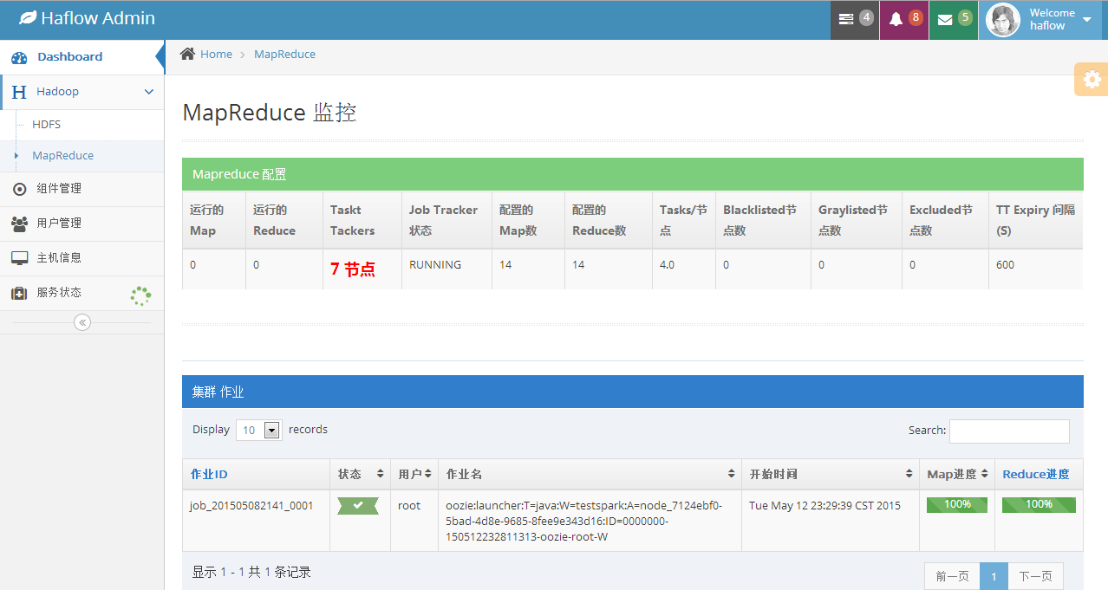

图4-6 Mapreduce作业信息可视化展示

4.2.3 JVM监控
JVM是Java Virtual Machine（Java虚拟机）的缩写，JVM是一种用于计算设备的规范，它是一个虚构出来的计算机，是通过在实际的计算机上仿真模拟各种计算机功能来实现的。
Java 语言的一个非常重要的特点就是与平台的无关性。而使用Java虚拟机是实现这一特点的关键。一般的高级语言如果要在不同的平台上运行，至少需要编译成不同的目标代码。而引入Java语言虚拟机后，Java语言在不同平台上运行时不需要重新编译。Java语言使用Java虚拟机屏蔽了与具体平台相关的信息，使得Java语言编译程序只需生成在Java虚拟机上运行的目标代码（字节码），就可以在多种平台上不加修改地运行。Java虚拟机在执行字节码时，把字节码解释成具体平台上的机器指令执行。这就是Java的能够“一次编译，到处运行”的原因。
JVM 很重要的一部分就是内存管理。JVM内存监控可以很好的了解内存使用情况，及时调整JVM 内存大小。
JVM 内存结构 如图 4-7 所示：

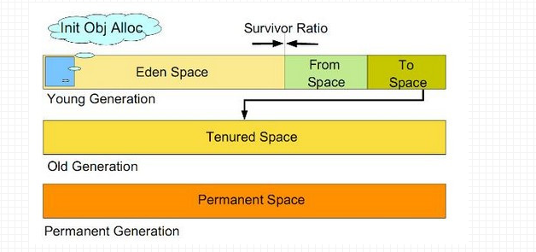

图4-7 JVM 内存结构
我们需要收集JVM的Eden Space ,Survivor Space,Tenured Space,Permanent Space 等信息。 数据收集采用了爬虫技术。
Hadoop 自带了获取集群信息的Web接口。
http://localhost:50030/jmx
http://localhost:50070/jmx
返回的是Json数据格式的数据。利用爬虫技术，可以高效的获取需要的相关信息。
在设计爬虫时，使用了Java网页解析类，极大的方便了页面信息获取。爬取JVM内存信息的核心代码如下：
@RequestMapping(value="get_jvmmem_usage")
@ResponseBody
public Map<String ,Integer> get_jvmmem_usage(){
Map<String,Integer> map=new HashMap<String,Integer>();
String src="http://"+this.clusterConfiguration.getProperty(ClusterConfiguration.NAMENODE_IP)+":50070/jmx";
InputStreamReader reader = null;
BufferedReader in = null;
try {
URL url = new URL(src);
URLConnection connection = url.openConnection();
connection.setConnectTimeout(1000);
reader = new InputStreamReader(connection.getInputStream(), "utf-8");
in = new BufferedReader(reader);
String line = null; //每行内容
String survivor_space=null; // 需要爬取的内容
String old_gen=null;
String perm_gen=null;
String code_cache=null;
String eden_space=null;
int start;
boolean flag=false;
while ((line = in.readLine()) != null) {
if(line.contains("memoryUsageBeforeGc")){
flag=true;
continue;
}
if(flag){
if(line.contains("PS Survivor Space")){
in.readLine();
in.readLine();
in.readLine();
in.readLine();
line=in.readLine();
start=line.indexOf(":");
survivor_space=line.substring(start+2);
System.out.println(survivor_space);
}
else if(line.contains("PS Old Gen")){
in.readLine();
in.readLine();
in.readLine();
in.readLine();
line=in.readLine();
start=line.indexOf(":");
old_gen=line.substring(start+2);
System.out.println(old_gen);
}
else if(line.contains("PS Perm Gen")){
in.readLine();
in.readLine();
in.readLine();
in.readLine();
line=in.readLine();
start=line.indexOf(":");
perm_gen=line.substring(start+2);
System.out.println(perm_gen);
}
else if(line.contains("Code Cache")){
in.readLine();
in.readLine();
in.readLine();
in.readLine();
line=in.readLine();
start=line.indexOf(":");
code_cache=line.substring(start+2);
System.out.println(code_cache);
}
else if(line.contains("PS Eden Space")){
in.readLine();
in.readLine();
in.readLine();
in.readLine();
line=in.readLine();
start=line.indexOf(":");
eden_space=line.substring(start+2);
System.out.println(eden_space);
break;
}

}

}
map.put("survivor_space", Integer.valueOf(survivor_space));
map.put("old_gen", Integer.valueOf(old_gen));
map.put("perm_gen", Integer.valueOf(perm_gen));
map.put("code_cache",Integer.valueOf(code_cache));
map.put("eden_space",Integer.valueOf(eden_space));

}catch(Exception e){
e.printStackTrace();
}
return map;
}
前端使用 Jquery Ajax 接收数据，并用Echarts进行数据可视化展示。展示效果如图 4-8
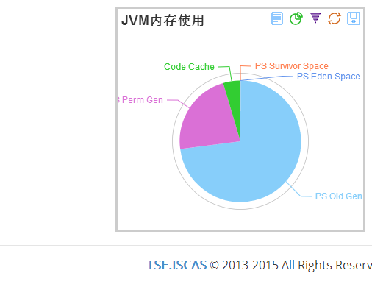

图4-8 JVM 内存信息监控

4.2.4 组件状态监控
本监控系统是基于Haflow的，Haflow 是中国科学院软件研究所软件工程中心的一个大数据智能分析平台，Haflow 基于Hadoop集成了HDFS,Mapreduce ,Hive,R，Oozie等组件。
本模块是为了方便用户快速查看某一组件的可用性。组件可用性探测方法如下表
项目 | 探测方法
HDFS | 测试http://localhost:50070/的页面可用性
Mapreduce | 测试http://localhost:50030/的页面可用性
Hive | 模拟连接Hive
R | 模拟连接R
Oozie | 测试http://localhost:11000/oozie/的页面可用性
具体方法核心代码如下：
（1） HDFS状态判断：
// 判断 hdfs 状态
try{
Document doc=Jsoup.connect("http://"+cluster_ip+":50070/machines.jsp?type=active").get();
hdfs_status="success";
}catch(Exception e){
hdfs_status="failed";
// e.printStackTrace();
}
（2） Mapreduce状态判断
//判断 mapreduce 状态
try{
Document doc=Jsoup.connect("http://"+cluster_ip+":50030/dfshealth.jsp").get();
mapreduce_status="success";
}catch(Exception e){
mapreduce_status="failed";
// e.printStackTrace();
}
（3） Hive 状态判断
//判断 hive 状态
try{
Connection conn=HiveUtil.getConnection();
conn.close();
hive_status="success";
}catch(Exception e){
System.out.println("close");
hive_status="failed";
//e.printStackTrace();
}
（4） R 状态判断
// 判断 R 状态
try{
RConnection con=new RConnection(cluster_conf.getProperty(ClusterConfiguration.R_URL));
if(con!=null){
r_status="success";
}
else{
r_status="failed";
}
}catch(Exception e){
r_status="failed";
e.printStackTrace();
}
（5） Oozie状态判断
try{
Document doc=Jsoup.connect("http://"+cluster_ip+":11000/oozie/").get();
oozie_status="success";
}catch(Exception e){
oozie_status="failed";
// e.printStackTrace();
}
Controller 将组件状态传递到前端JSP 页面，JSP 页面接收数据并进行数据可视化展示如图 4-9
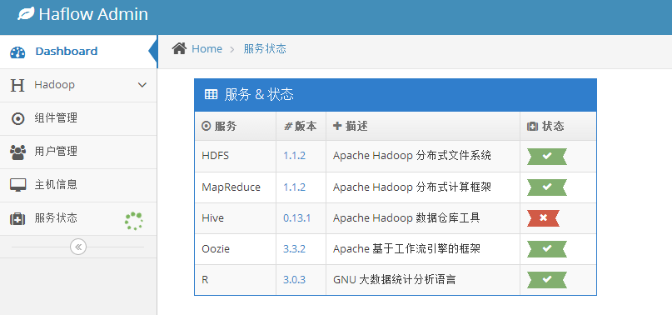

图4-9 组件状态监控

4.2.5 用户管理监控
本监控系统是作为Haflow的后台模块使用的，本监控系统具有用户管理的功能。用户分为普通用户和管理员用户，用户分类及对应权限 如图 4-10
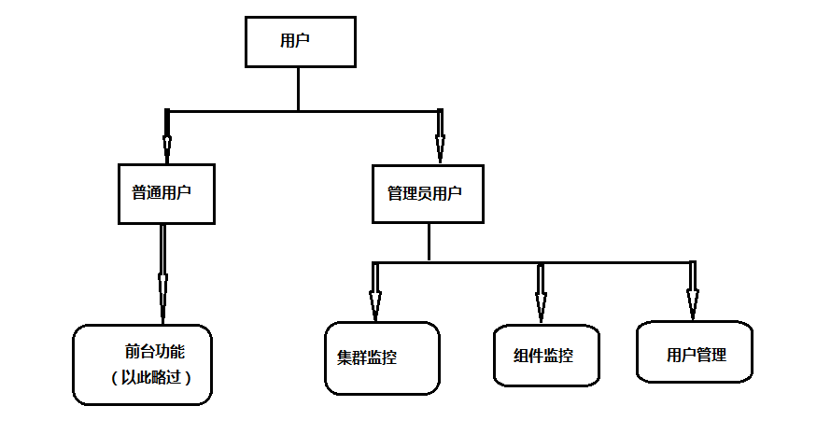

图4-10 用户权限划分

数据库表设计：只有一张数据库表User,字段如下表
Id | Name | Pasword | Email | Role | Space | UsedSpace | RealName

User Model 和 UserDAO 的类图如下：

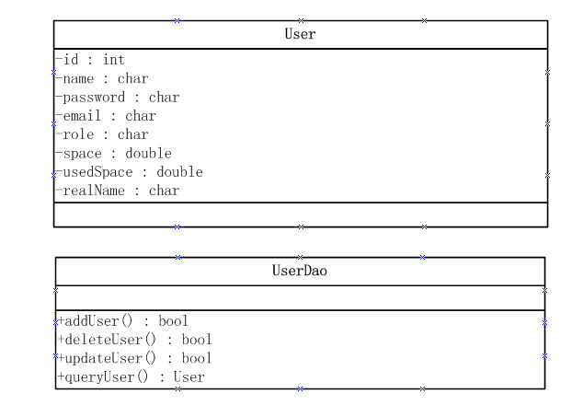

由于用户的增删改查数据库操作都比较简单。在此不再赘述。下面展示一张用户管理前端效果图，如图 4-11
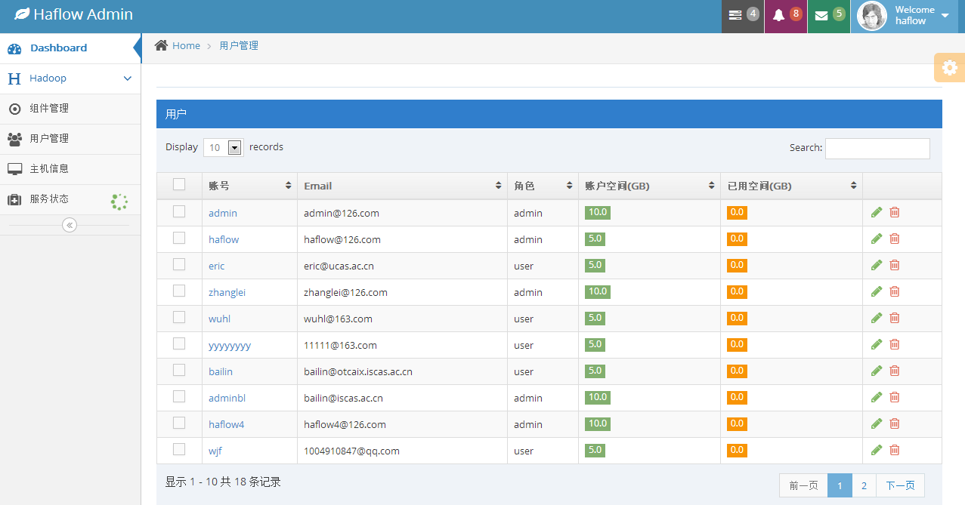

图4-11 用户管理前端界面

4.3 监控系统前端技术

4.3.1 Jquery Ajax请求数据
Jquery Ajax 即通过HTTP 异步请求远程数据。可以简洁高效的异步请求数据。使用这种数据传递方式相比传统的将数据直接传递到JSP 页面的方式，具有更好的直观性，通用性等优点。
下面是一个示例：请求JVM 内存使用数据。
jQuery.ajax({
type:"GET",
contentType:"application/json",
url:"get_jvmmem_usage",
dataType:"json",
success:function(data){
// 具体操作省略
}
Error:function(){
// 省略
}

4.3.2 前端使用Echarts进行可视化展示
Echarts 是由百度开发的一款开源的，功能强大的数据可视化产品。可以方便的画出饼图，柱状图，折线图等常用的图表。
核心方法示例如下：
var myChart = echarts.init(document.getElementById('chartcontainer6'));
option = {
title : {
text: 'JVM内存使用',
subtext: ' ',
x:'left',}
tooltip : {
trigger: 'item',
formatter: "{a} <br/>{b} : {c} ({d}%)" },
toolbox: {
show : true,
feature : {
mark : {show: false},
dataView : {show: true, readOnly: false},
magicType : {
show: true,
type: ['pie', 'funnel'],
option: {
funnel: { x: '25%',
width: '50%',
funnelAlign: 'left',
max: 1548} }},
restore : {show: true},
saveAsImage : {show: true} } },
calculable : true,
series : [
{ name:'内存使用(B)',
type:'pie',
radius : '55%',
center: ['50%', '60%'],
data:[
{value:data.survivor_space, name:'PS Survivor Space'},
{value:data.old_gen , name:'PS Old Gen'},
{value:data.perm_gen,name:"PS Perm Gen"},
{value:data.code_cache,name:"Code Cache"},
{value:data.eden_space,name:"PS Eden Space"}, ] } ] };
myChart.setOption(option);

5．监控系统功能界面展示及分析

5.1 监控系统运行

配置Tomcat 7.0,将整个工程发布到webapp 目录下，启动Mysql，启动Tomcat.
在浏览器中输入localhost:8080/haflow/alogin，由于本项目已被发布至中科院软件所软件工程中心的服务器上面。所以地址是http://124.16.137.194:18080/haflow/alogin，出现如图5-1的系统登录界面。
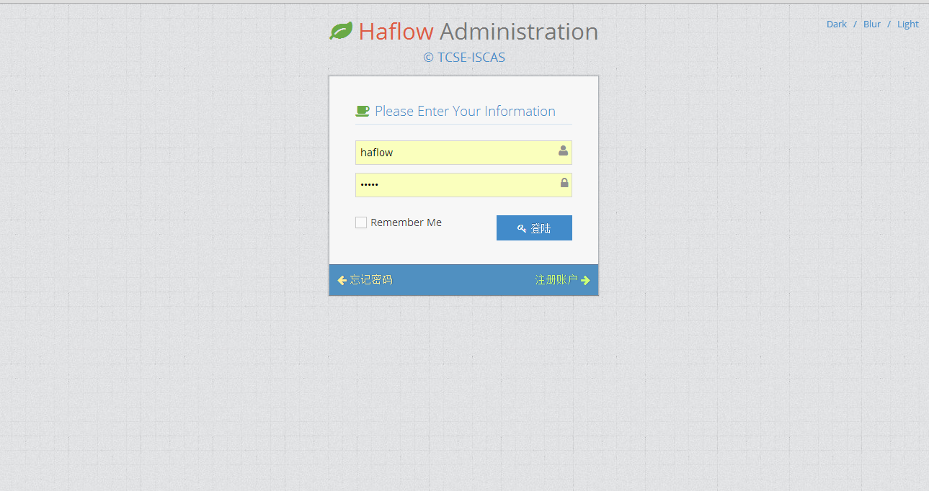
5-1监控系统用户登录界面

5.2 监控系统界面展示

（1）整体效果图如图 5-2

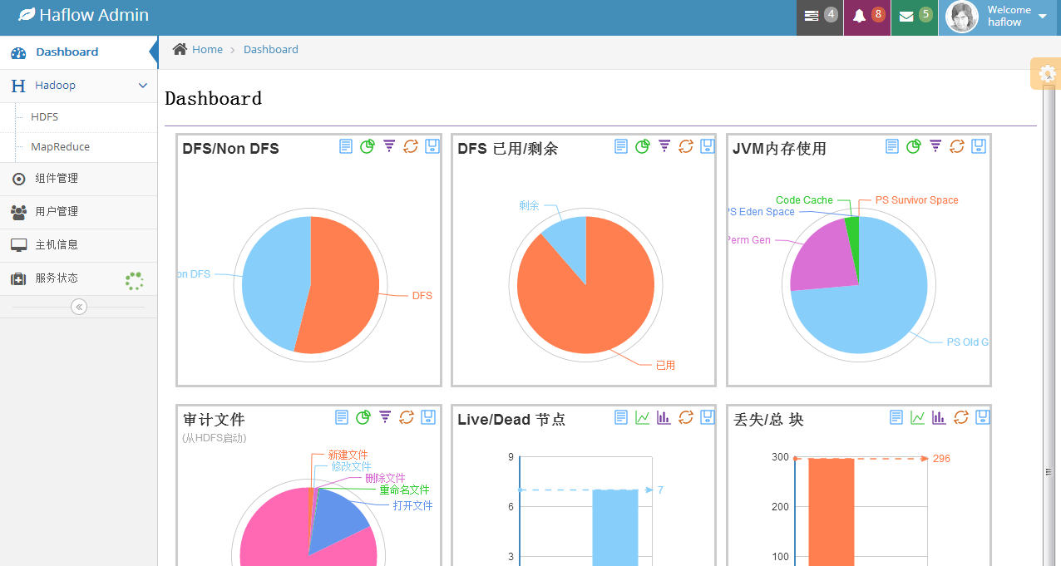
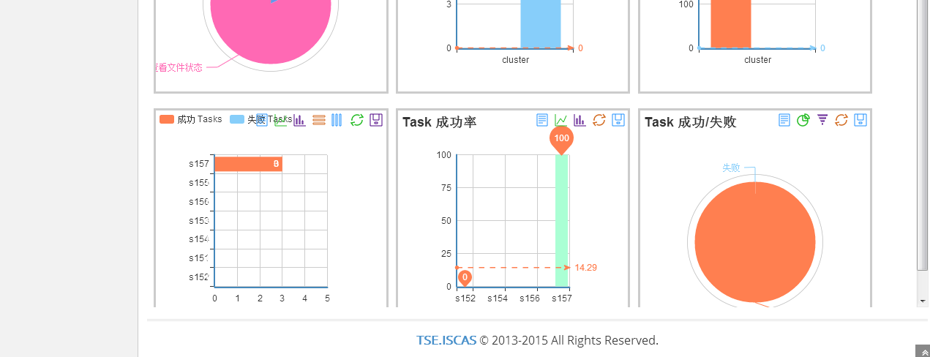
5-2监控系统整体效果图

（2）HDFS 监控效果图如图 5-3

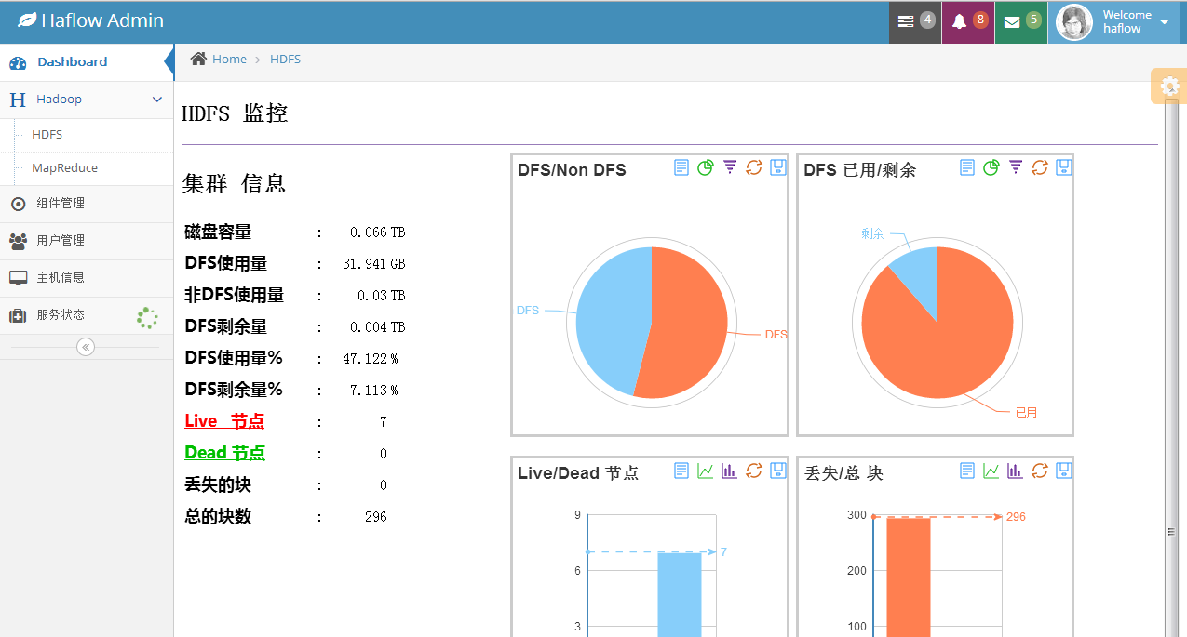
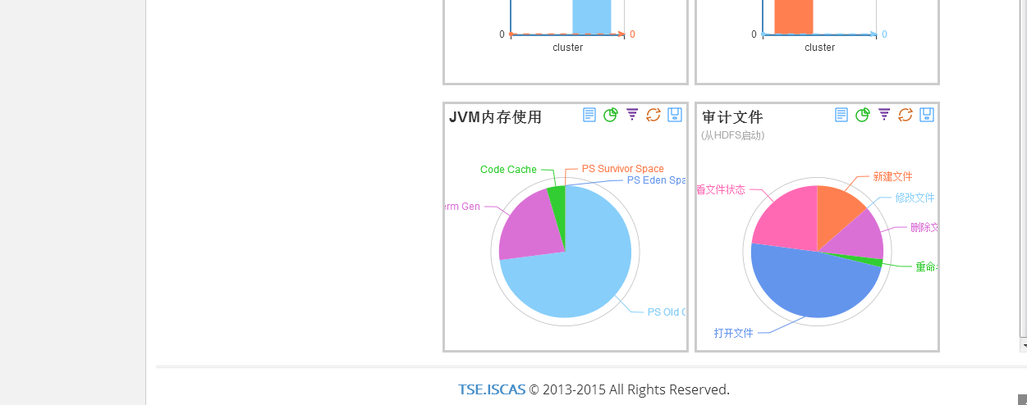
5-3 HDFS监控效果图

（3）Mapreduce作业监控效果图如图 5-4

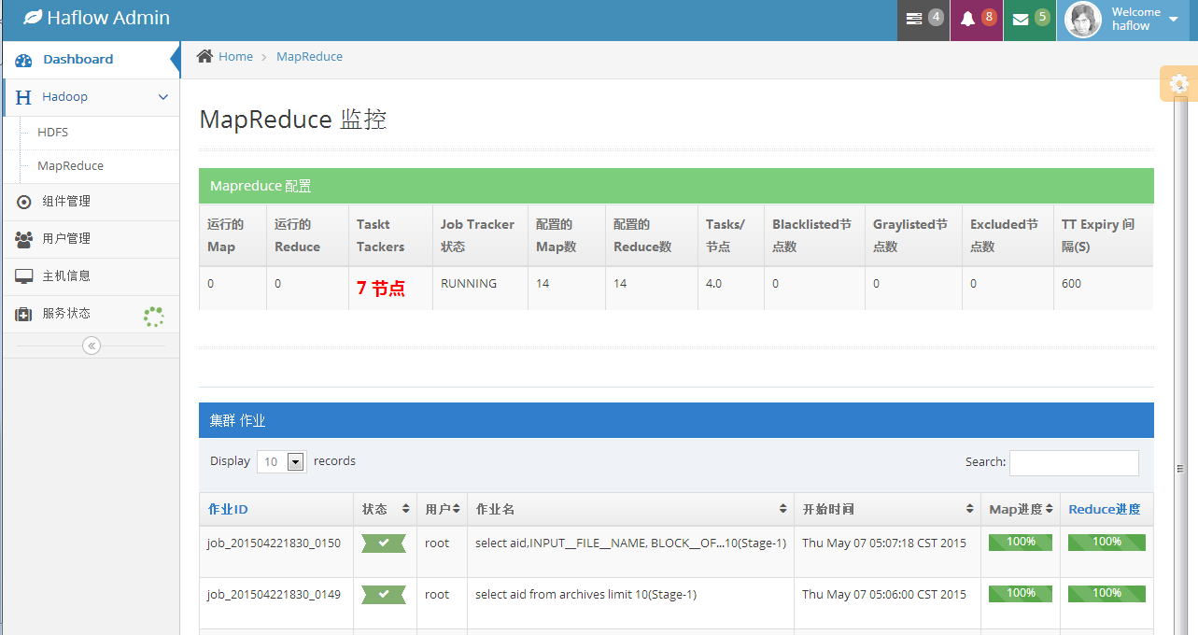
5-4 Mapreduce作业监控效果图

（4）Mapreduce 监控效果图如图 5-5

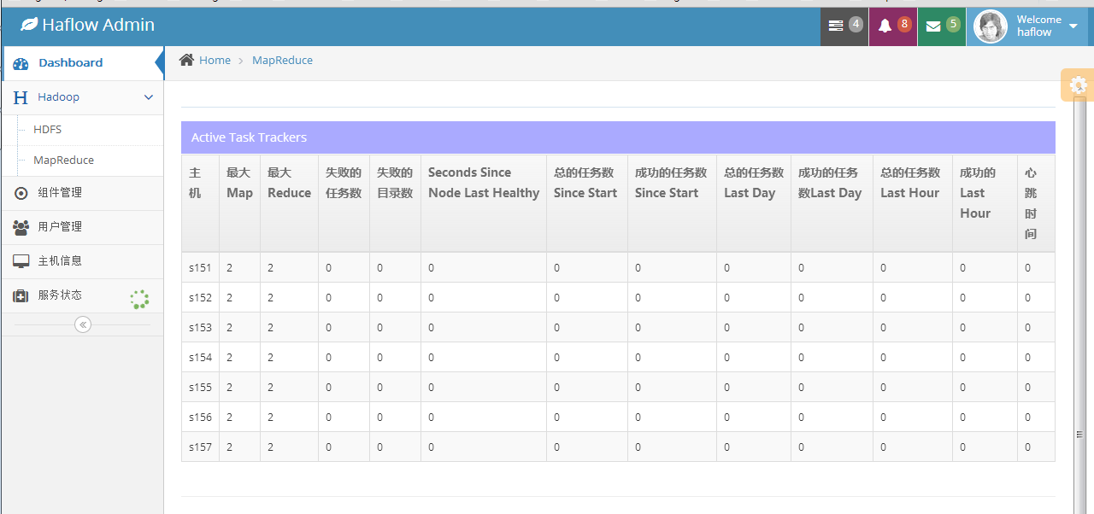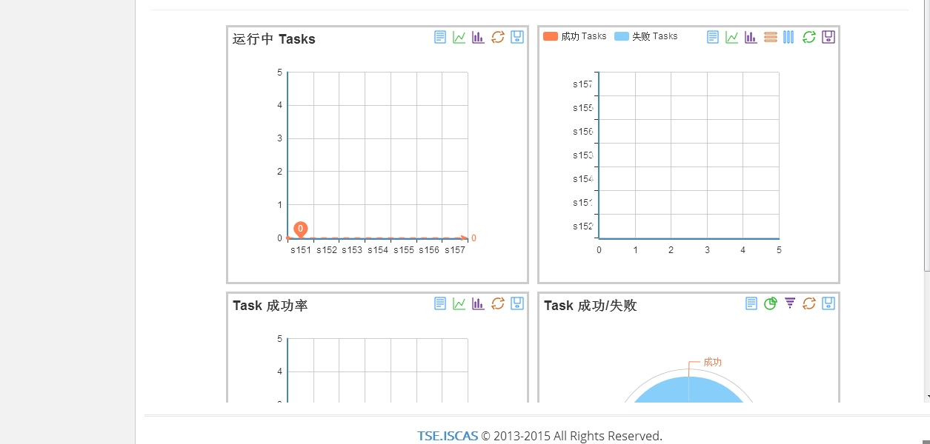
5-5 Mapreduce监控效果图

（5）用户管理效果图如图 5-6

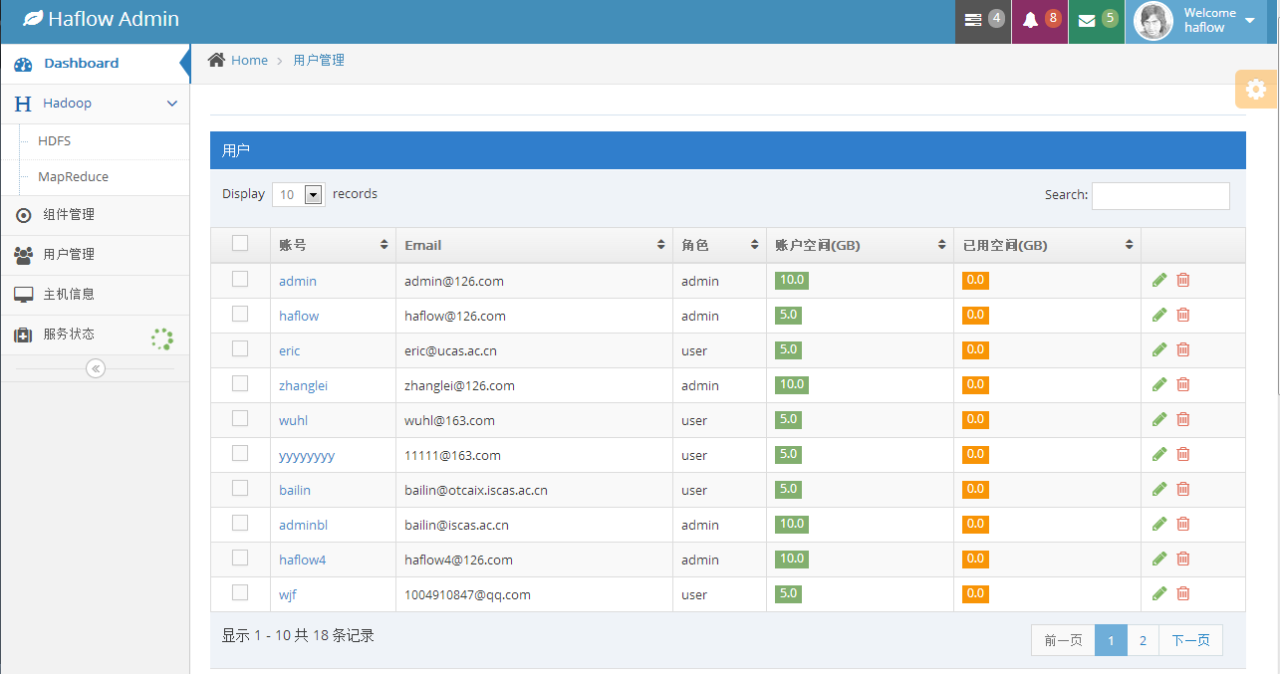
5-6用户管理效果图
（6）组件状态监控效果图如图 5-7

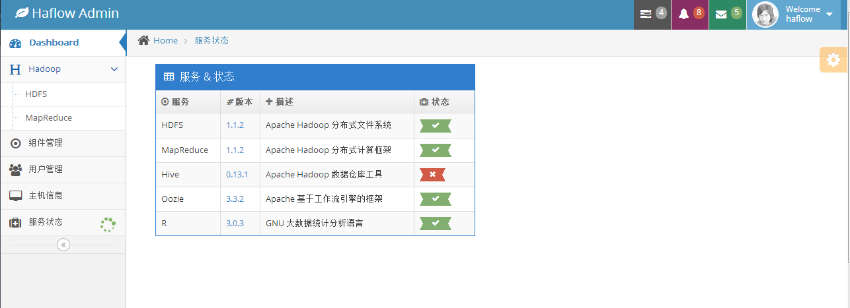
5-7组件状态监控效果图

5.3 监控系统的不足之处

本监控系统结合了Haflow的业务需要主要针对以下功能进行了设计与开发：HDFS,Mapreduce，组件可用性，用户管理监控等。当然本系统还有一些不足之处，最主要的两点是：没有预警功能，交互性差。
（1）没有预警功能。本监控系统目前还不能自动预警，还不够自动化，只提供了基础的监控功能，用户只能自己发现集群中存在的问题。今后可以完善这一点。
（2）交互性不佳。在Web 2.0 时代，网站的设计原则之一就是交互性好，虽然本系统主要是监控，交互需求不是很多，但是这仍然是本系统目前存在的一个不足之处。

6．总结
首先，本文通过对大数据技术趋势，大数据价值的介绍，说明了大数技术在电子商务，医疗，金融，交通等领域的广泛应用，说明了大数据技术的革命性意义。然后介绍了大数据技术的业界典范Hadoop技术的发展。最后说明基于大数据平台的监控系统：能让我们的集群更健壮，更负载均衡，更安全等，体现了了大数据监控系统的重要意义。
本监控系统基于Haflow,Hadoop，结合了Haflow的业务需要主要对：HDFS,Mapreduce，组件可用性，用户管理监控等进行了开发。主要用到的技术是：SpringMVC架构技术，Hibernate技术，Hadoop API，爬虫技术，前端数据可视化技术等。本监控系统监控数据的收集使用了Hadoop API，爬虫技术等，简洁高效的解决了该问题。前端界面友好性是本监控系统设计之初考虑的重要问题之一，本监控系统前端用到了大量的技术比如：JavaScript，CSS,Jquery,Jsp，Echarts等，尤其是开源JS库Echarts的使用，方便高效的实现了监控数据的可视化展示，让前端界面效果增色不少。
最后，对监控系统功能实现界面进行了效果展示。分析了本监控系统的不足之处，没有预警功能，交互性差等。
通过对此监控系统的开发，让我对大数据平台监控系统有一个更深的认识。在实际的开发过程中，学到了大量的当前主流开发技术：SpringMVC ，Hibernate，JSP，JavaScript，CSS，Jquery，爬虫技术，Hadoop技术等。在开发过程中也认识到了自己的不足之处，比如在设计模式，代码简介性，高效性等可能做的还不够好。今后会以此开发经历为鉴，更进一步。

参考文献
[1] 中国科学院．2011-12年中国Hadoop应用趋势调查报告．中国科学院．2012．
[2] Apache.Ambari . http://ambari.apache.org/
[3] UC Berkeley. Ganglia. http://ganglia.info/
[4]Yahoo.Hunk.http://www.splunk.com/view/yahoo-selects-splunks-hunk-for-hadoop-analytics/SP-CAAANV6
[5] Linkedin. WhiteElephant. http://data.linkedin.com/opensource/white-elephant
[6] UC Berkeley. Ganglia. http://ganglia.info/
[7] Apache. Ambari. http://ambari.apache.org/
[8] Nagios 开源社区.Nagios. http://www.nagios.org/
[9] 符培炯, 杜忠军．Spring在实现MVC构架中的应用．《计算机技术与发展》2006年 第6期
[10] 刘春. Hibernate持久性框架的研究及其应用. 东北大学硕士论文，2005

声 明
本人声明所呈交的学位论文是本人在导师指导下进行的研究工作及取得的研究成果。据我所知，除了文中特别加以标注和致谢的地方外，论文中不包含其他人已经发表或撰写过的研究成果，也不包含为获得四川大学或其他教育机构的学位或证书而使用过的材料。与我一同工作的同志对本研究所做的任何贡献均已在论文中作了明确的说明并表示谢意。
本学位论文成果是本人在四川大学读书期间在导师指导下取得的，论文成果归四川大学所有，特此声明。

学位论文作者（签名）

论文指导教师（签名）

2015年06月01日

致 谢
论文现已基本完成，看到将要写致谢，我突然百感交集，这个论文的完成并不是一帆风顺的，从论文选题，到开题报告的设计，从程序实现到对监控系统相关技术的论证和分析，我都遇到了各种意想不到的问题，不过在每次遇到问题时都能得到及时的指引，我不得不说，凭我一个人的力量使不能将此论文完成的这么好的，感谢那些为我提供过帮助的老师、同学、同事，是你们的支持、鼓励和指导，我才能将这篇论文完成。
在此我要感谢我的指导老师四川大学计算机学院陈瑜老师，陈瑜老师为我的论文提供了莫大的帮助，无论是面对面的交流还是通过一封封邮件发来的他对我们的建议和指，都铭记在我的心里。小到论文中的一个标点，大到论文的研究方向，他都详细地给出了修改意见。在此谨向陈瑜老师致以诚挚的谢意和崇高的敬意！
感谢中国科学院软件技术研究所叶丹老师，刘杰老师，本论文的设计和监控程序实现是在的叶丹老师和刘杰老师的悉心指导下完成的。
感谢大学四年里的老师们，有了你们的指导和教诲，才让我从对电脑一无所知变成了今天四川大学计算机学院11级的计算机科学与技术专业的本科毕业生，你们的指导和教育使我在走上社会后有知识和技能助我向目标奋斗。
同样感谢陪伴我渡过大学生活的同学和朋友们，感谢他们在这四年里在生活和学习上给我的帮助和支持，我一定会努力不会让你们失望的。

